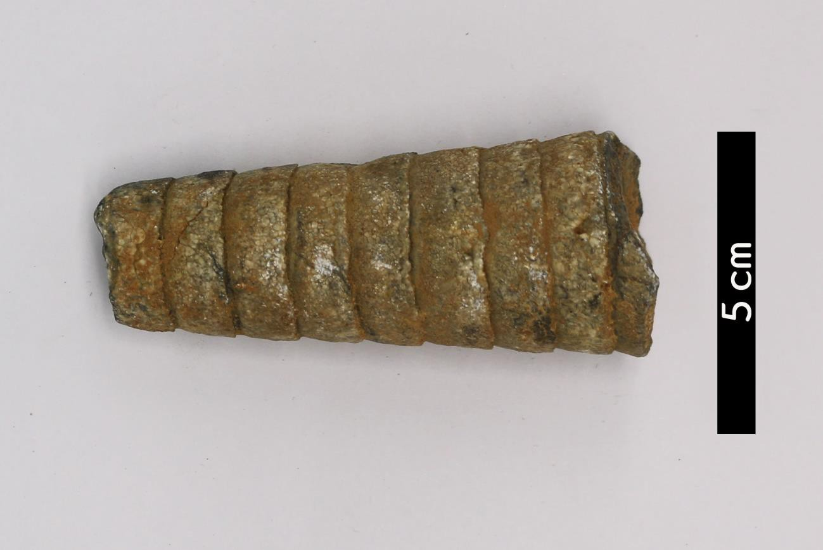
분류 : 화석
- 화석이름 : Naultiloid(Nautiloidea, 노틸로이드)
- 보유기관 : 강원대학교 지질학과
- 산지 : 산지 미상
- 특징
  - 해양성 두족류 연체동물의 일종으로 후기 캄브리아기에 처
음 출현했다.
  - 다양한 형태가 있으나 이 표본은 원통형의 각에 그 내부에 는 방들을 구분하는 격벽이 비교적 단조로운 형태로 발달 되어 있다.
  - 원양성 동물로서 과거 해양의 포식자였던 것으로 여겨진다.

